淄博市统计局
2023年政府信息公开工作年度报告

2023年，市统计局在市委市政府的坚强领导下，按照“公开为常态，不公开为例外”的原则，创新公开频次和方式，修订信息公开目录事项，圆满完成各项政务公开工作任务。本年度报告根据《中华人民共和国政府信息公开条例》和《国务院办公厅政府信息与政务公开办公室关于印发<中华人民共和国政府信息公开工作年度报告格式>的通知》（国办公开办函〔2021〕30 号）相关要求编制。本年度报告中所列数据的统计期限自 2023年1月1日起，至2023年12月31日止。如对报告内容有疑问，请与淄博市统计局联系（地址：淄博市张店区联通路306号；邮编：255095；电话：0533-2180324；邮箱：zbstjjbgs@zb.shandong.cn）。现将有关情况报告如下：
一、总体情况
2023年，市统计局严格按照市政府关于政务公开工作的有关要求，积极完善《淄博市统计局信息主动公开基本目录》，严格按照公开方式、公开时限和公开内容做好统计数据、统计信息的公开，加大依申请公开的力度，拓宽主动公开的广度，全局政务信息工作顺利完成。
（一）规范做好主动信息公开工作。聚焦市委市政府中心工作，严格按照《淄博市统计局信息主动公开基本目录》，扎实完成统计年鉴、统计分析及有关数据的发布工作，同时，创新工作方式，主动做好新闻发布会的宣传和解读工作。2023年，累计政务公开主动公开126条，发布工作动态44条，发布微信292篇，领导干部解读2条，文稿解读2条、图片解读9条，人事类信息 2 条。统计公报、统计年鉴均于发布后的 5 个工作日内在市局外网进行公开。
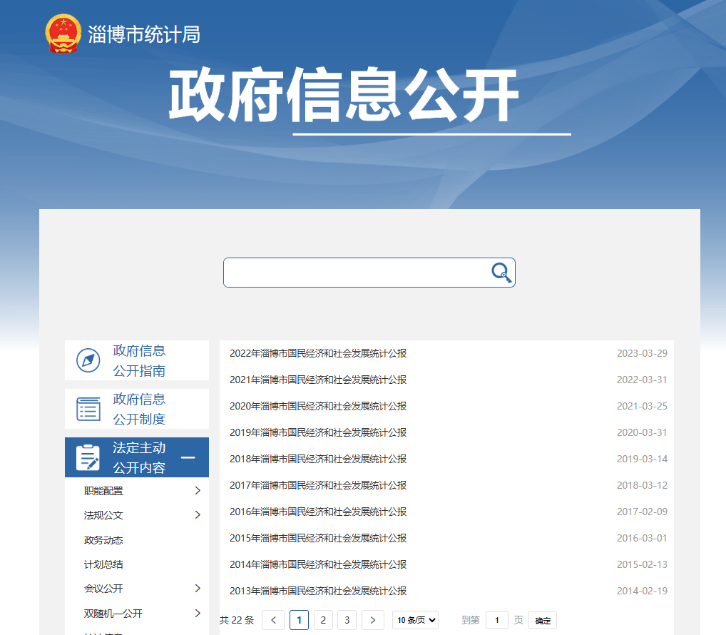
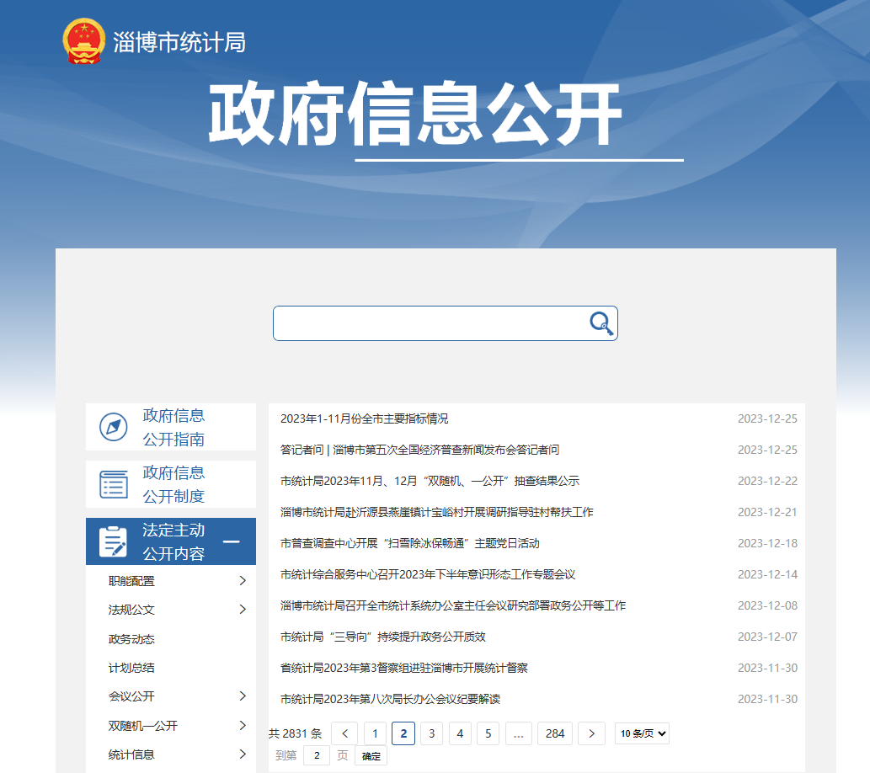
（二）严格程序规范做好依申请公开工作。2023年，收到政府信息依申请公开77件，申请涉及工业、劳动工资、人口等统计数据有关情况，并严格按照依申请公开办理流程和办理要求，高标准按期完成办结。2023年，依申请公开平台办理件数28件，比2024年增加4件。政民互动平台通过民生热线平台办理48件。
（三）健全政府信息动态管理机制。2023年，市统计局严格按照政府信息公开工作要求，及时调整领导班子、政务动态、人事信息、政务要闻等需公众知晓的信息，确保公众的参与权、知情权。2023年，持续做好统计年鉴、公报、数据信息等板块在市政府网站的公开，方便群众及时全面知悉经济发展情况。2023年，全局没有制定新的规范性文件，没有出现任何失泄密事件，也没有接到相关举报、投诉、行政复议和行政诉讼情况。

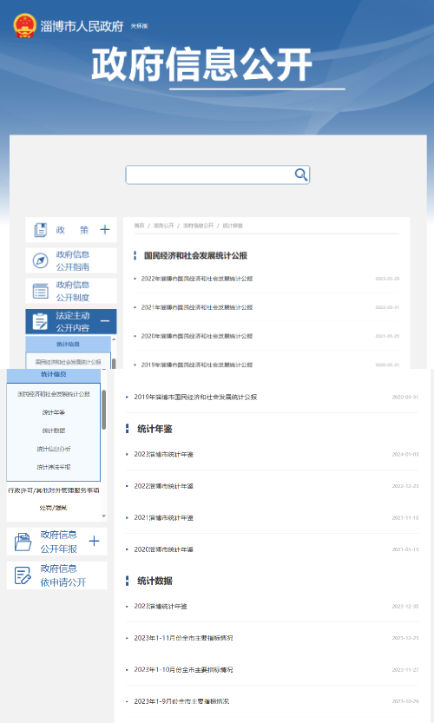
（四）政府信息公开平台建设情况。严格按照《条例》要求，及时完善公开发布《淄博市统计局政府信息公开目录》，健全完善市统计局法定信息公开专栏，进一步规范设置各政府信息栏目，在“行政执法”栏目下设置“裁量标准”栏目，方便群众查阅和提出申请。增加2名政务公开工作人员，1名负责微信后台管理、1名负责政务公开后台管理，确保政务公开及时准确。
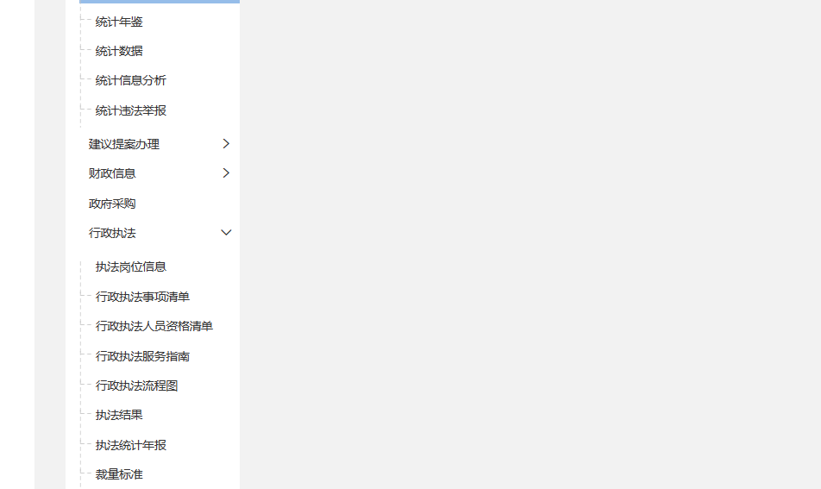
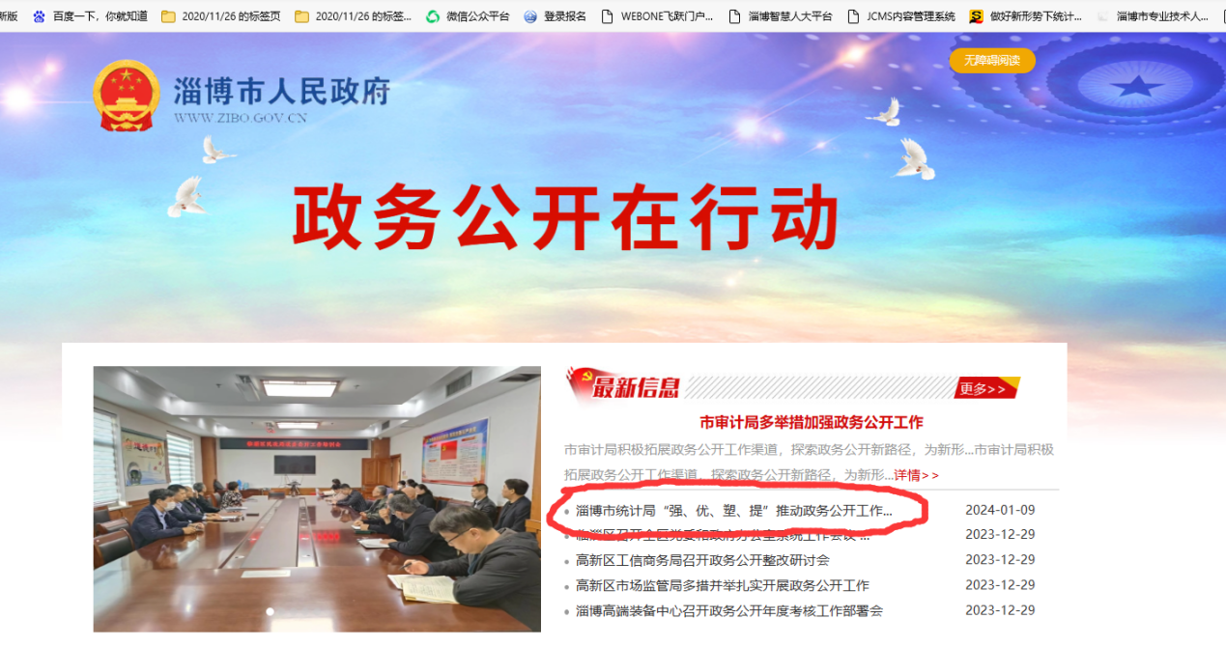
（五）监督保障情况。2023年，市统计局高度重视政务公开工作，主要负责同志多次要求，各科室、各单位负责同志要加强政务工作工作，提高政府公开工作的参与度，不断增强政务公开工作质效。年初，制定2023年政务公开培训计划，严格按照计划加强工作人员培训，不断提高全局人员的政务公开工作水平和业务素养。
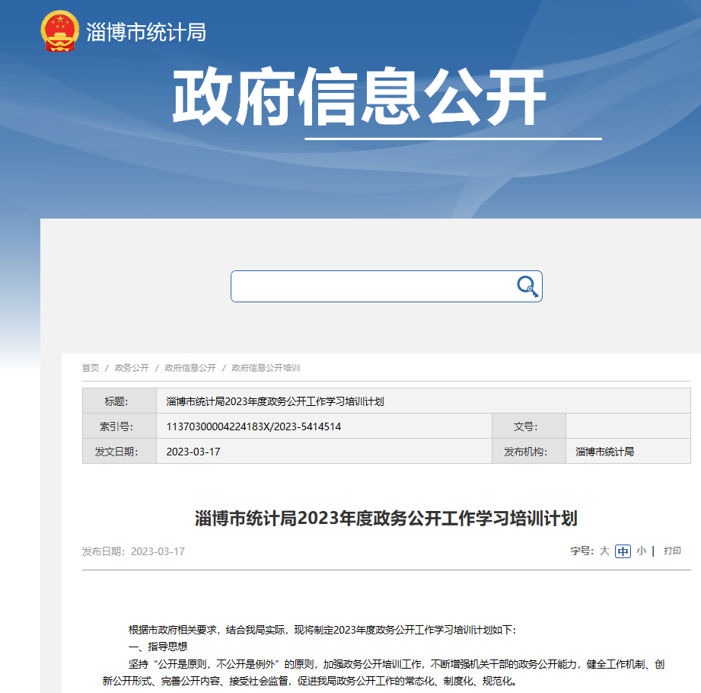
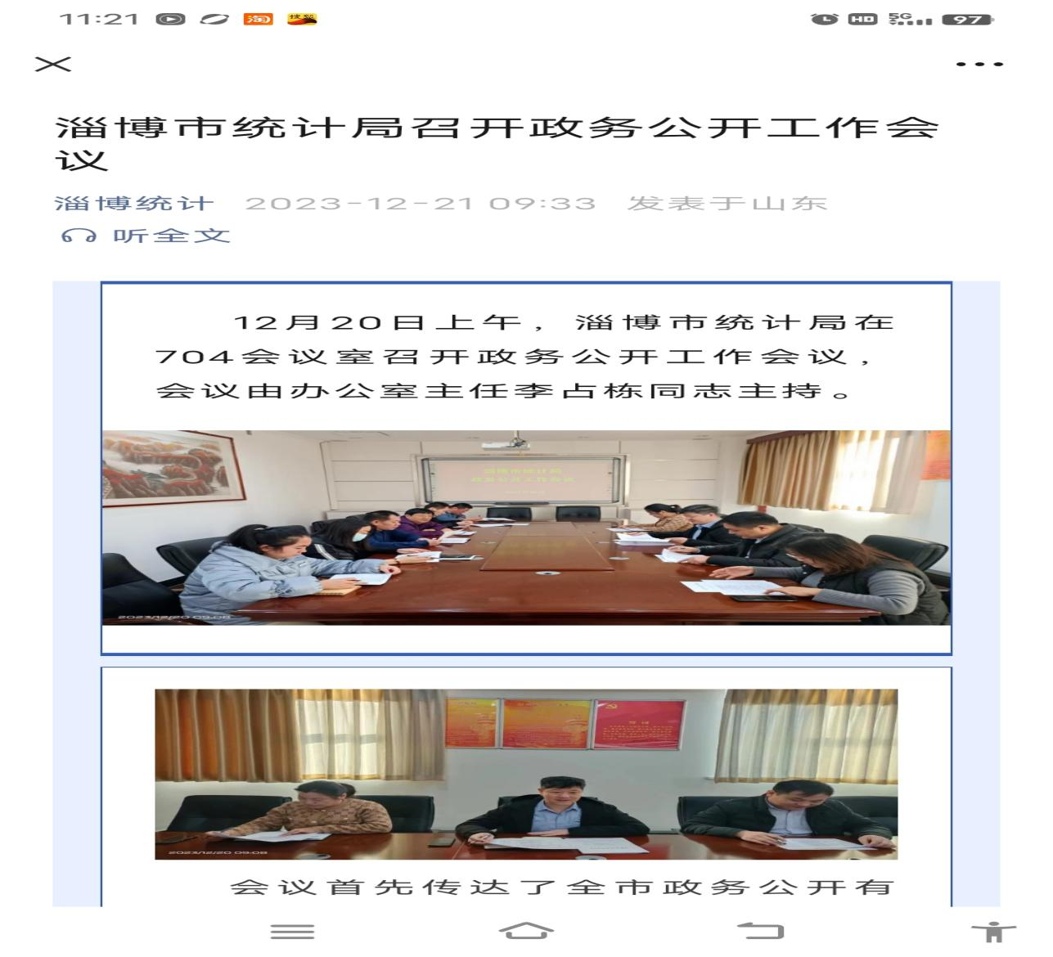
二、主动公开政府信息情况
第二十条第（一）项
信息内容 | 本年制发件数 | 本年废止件数 | 现行有效件数
规章 | 0 | 0 | 0
规范性文件 | 0 | 0 | 1
第二十条第（五）项
信息内容 | 本年处理决定数量
行政许可 | 0
第二十条第（六）项
信息内容 | 本年处理决定数量
行政处罚 | 0
行政强制 | 0
第二十条第（八）项
信息内容 | 本年收费金额（万元）
行政事业性收费 | 0
三、收到和处理政府信息公开申请情况
（本列数据的勾稽关系为：第一项加第二项之和，等于第三项加第四项之和） |  |  | 申请人情况
 |  |  | 自然人 | 法人或其他组织 |  |  |  |  | 总计
 |  |  |  | 商业企业 | 科研机构 | 社会公益组织 | 法律服务机构 | 其他
一、本年新收政府信息公开申请数量 |  |  | 77 | 0 | 0 | 0 | 0 | 0 | 77
二、上年结转政府信息公开申请数量 |  |  | 0 | 0 | 0 | 0 | 0 | 0 | 0
三、本年度办理结果 | （一）予以公开 |  | 77 | 0 | 0 | 0 | 0 | 0 | 77
 | （二）部分公开（区分处理的，只计这一情形，不计其他情形） |  | 0 | 0 | 0 | 0 | 0 | 0 | 0
 | （三）不予公开 | 1．属于国家秘密 | 0 | 0 | 0 | 0 | 0 | 0 | 0
 |  | 2．其他法律行政法规禁止公开 | 0 | 0 | 0 | 0 | 0 | 0 | 0
 |  | 3．危及“三安全一稳定” | 0 | 0 | 0 | 0 | 0 | 0 | 0
 |  | 4．保护第三方合法权益 | 0 | 0 | 0 | 0 | 0 | 0 | 0
 |  | 5．属于三类内部事务信息 | 0 | 0 | 0 | 0 | 0 | 0 | 0
 |  | 6．属于四类过程性信息 | 0 | 0 | 0 | 0 | 0 | 0 | 0
 |  | 7．属于行政执法案卷 | 0 | 0 | 0 | 0 | 0 | 0 | 0
 |  | 8．属于行政查询事项 | 0 | 0 | 0 | 0 | 0 | 0 | 0
 | （四）无法提供 | 1．本机关不掌握相关政府信息 | 0 | 0 | 0 | 0 | 0 | 0 | 0
 |  | 2．没有现成信息需要另行制作 | 0 | 0 | 0 | 0 | 0 | 0 | 0
 |  | 3．补正后申请内容仍不明确 | 0 | 0 | 0 | 0 | 0 | 0 | 0
 | （五）不予处理 | 1．信访举报投诉类申请 | 0 | 0 | 0 | 0 | 0 | 0 | 0
 |  | 2．重复申请 | 0 | 0 | 0 | 0 | 0 | 0 | 0
 |  | 3．要求提供公开出版物 | 0 | 0 | 0 | 0 | 0 | 0 | 0
 |  | 4．无正当理由大量反复申请 | 0 | 0 | 0 | 0 | 0 | 0 | 0
 |  | 5．要求行政机关确认或重新出具已获取信息 | 0 | 0 | 0 | 0 | 0 | 0 | 0
 | （六）其他处理 | 1.申请人无正当理由逾期不补正、行政机关不再处理其政府信息公开申请 | 0 | 0 | 0 | 0 | 0 | 0 | 0
 |  | 2.申请人逾期未按收费通知要求缴纳费用、行政机关不再处理其政府信息公开申请 | 0 | 0 | 0 | 0 | 0 | 0 | 0
 |  | 3.其他 | 0 | 0 | 0 | 0 | 0 | 0 | 0
 | （七）总计 |  | 77 | 0 | 0 | 0 | 0 | 0 | 77
四、结转下年度继续办理 |  |  | 0 | 0 | 0 | 0 | 0 | 0 | 0
四、因政府信息公开工作被申请行政复议、行政诉讼情况
行政复议 |  |  |  |  | 行政诉讼
结果维持 | 结果纠正 | 其他结果 | 尚未审结 | 总计 | 未经复议直接起诉 |  |  |  |  | 复议后起诉
 |  |  |  |  | 结果维持 | 结果纠正 | 其他结果 | 尚未审结 | 总计 | 结果维持 | 结果纠正 | 其他结果 | 尚未审结 | 总计
0 | 0 | 0 | 0 | 0 | 0 | 0 | 0 | 0 | 0 | 0 | 0 | 0 | 0 | 0
五、政府信息公开工作存在的主要问题及改进措施
（一）存在主要问题：2023年，市统计局政务公开工作扎实推进，取得一定成效。但对照上级要求和公众需求，仍存在一定的差距和不足，主要表现在：一是依申请公开落实力度有待加强。在年内依申请答复过程中，与咨询人取得联系，并按照时限进行了答复，但是在发送邮件的过程中，邮箱出现输入错误，导致发送没有成功，细致落实的力度还不够，需在下步工作中进一步加强。二是网站公开亮点工作还不多。目前能够按照要求，逐项做好政务公开的工作，但是，在塑造政务公开亮点、展现统计形象方面的措施还不多；三是信息公开要素规范性上有待提升。有的信息发布的过程中，存在格式不一致、要素不完备等问题。比如在“双随机一公开”发布方面，要素事项类别和实施层级有待进一步完善。
（二）改进措施及整改效果：市统计局在收到市政府反馈的通报后，立即组织专门人员逐项加以整改，逐条进行完善。一是针对依申请公开落实力度不够，进一步加大落实力度，加强依申请公开人员培训，并进行了强调，在做好依申请公开答复后，及时与申请人取得联系，做好后续是否满意、是否查收等情况落实，确保有反馈、有回复。二是针对塑造公开亮点方面深挖解读方式，强化意见征集，加大政策解读力度，进一步做好部门文件、统计数据等的解读，拓宽形式、丰富内容。三是针对内容不规范的问题，认真研究全市政务公开格式，逐条对应、逐项审核、逐一完善，将部门文件的发布严格按照要求进行公开。
六、其他需要报告的事项
（一）收取信息处理费情况
2023年，市统计局没有收取任何政府信息公开信息处理费。
（二）在政务公开制度、内容、形式和平台建设方面的创新实践情况
健全完善政务公开工作制度，以“强、优、塑、提”扎实推动政务公开工作提档升级。强化组织保障，调整政务公开领导小组，细化政务公开工作目标，确保政务公开有计划、有部署、有落实。及时召开局务会、局长办公会认真研究，找不足、弥差距、提措施，齐抓共管推进政务公开工作。优化工作流程，调整完善《淄博市统计局政务公开工作目录》，对信息公开的时限要求、公开位置、发布内容等进行规范，提高政务公开工作质效。塑造统计形象，发挥统计“信息窗”职能作用，结合“统计开放日”、宪法宣传日等关键时点，围绕服务大局、服务中心、服务基层“三服务”职能作用，彰显统计特色。提升公开力度，把政务公开培训作为提升政务公开工作的抓手，借助“淄博统计”微信公众号政务新媒体，深入与主流新闻媒体合作力度，借助重大时间节点，扩大新闻宣传覆盖面，增强统计工作的公众知晓度，提升统计部门的社会影响力。积极畅通依申请公开受理渠道，加强与申请人的沟通协调，规范依申请公开答复流程、答复内容，在办理时限内进行答复。严格落实政府信息保密审查制度，加强信息发布审核，按照“谁主管谁负责、谁运行谁负责、谁发布谁负责”原则，严格执行“分级审核、先审后发”程序，确保涉密信息不上网、上网信息不涉密，推动政务公开工作提档升级。
（三）落实上级年度政务公开工作要点情况
2023年，市统计局严格按照国家、省、市关于全面推进政务公开的要求，认真全面贯彻落实《2023年淄博市政务公开工作方案》，不断强化组织保障，优化工作流程，塑造统计形象，推动统计政务公开工作提档升级。坚持把政务公开工作作为年度重要工作事项，列入《全市统计工作要点》，明确工作要求。调整政务公开领导小组，细化政务公开工作目标，确保政务公开有计划、有部署、有落实。进一步优化政务公开工作流程，制定了《淄博市统计局政务公开工作目录》，对信息公开的时限要求、公开位置、发布内容等进行规范，提高政务公开工作质效。发挥统计“信息窗”职能作用，结合统计工作实际，围绕服务大局、服务中心、服务基层“三服务”职能作用，及时公布统计公报、统计年鉴、统计信息分析、统计违法举报等方面，每月发布一次统计数据，每年发布一次统计年鉴，不定期发布统计信息分析，不断提升统计服务能力和水平。及时做好会议公开，做到同步组织、同步公开、同步解读，为全市政务公开做出统计应有的贡献。
（四）人大代表建议和政协提案办理情况
2023年，收到1件人大及政协建议提案，并按期限按要求进行办理。

淄博市统计局
2024年1月29日

